Государственное бюджетное учреждение социального обслуживания
«Ставропольский центр социальной помощи семье и детям»

Информация
о материально-техническом обеспечении
предоставления социальных услуг

г. Ставрополь
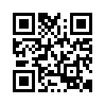
Холл (первый этаж)
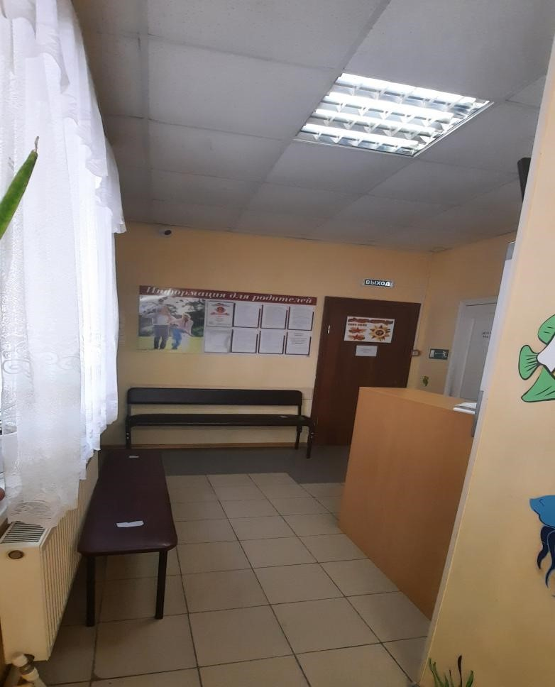
Данный холл оснащен:
- Тремя информационными стендами для родителей;
- Пост охраны;
- Рециркулятор;
- Две многоместные лавки для ожидания.
Отделение реабилитации несовершеннолетних с ограниченными физическими и умственными возможностями
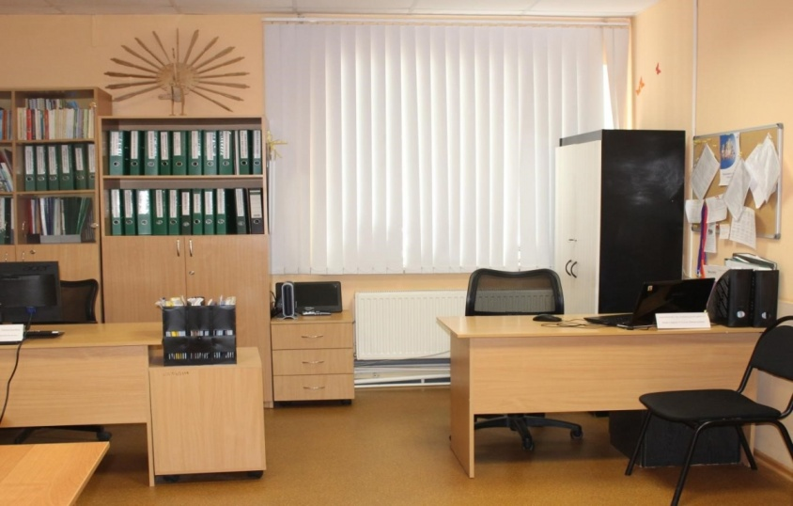
В кабинете имеется:
- 3 рабочих места оснащенных компьютерами, оргтехникой;
- Рециркулятор;
- Сканирующая и читающая машина Smart Reader HD enhanced vision.
Кабинет № 1а (Массажный)
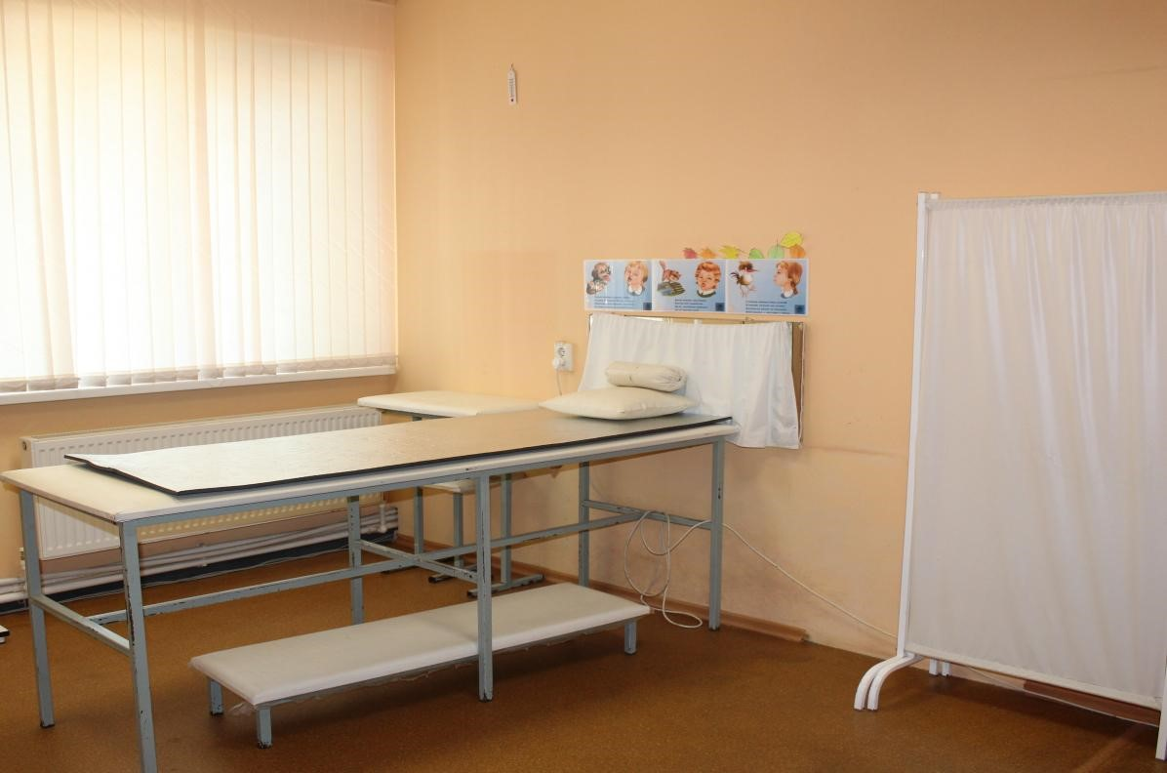
Массажный кабинет оснащен:
- Два стола массажных;
- Набор для массажного кабинета;
- Две переносные ширмы;
- Стеллаж для масел и простыней;
- Рабочее место;
- Холодильник;
- Раковина с вогнутым передним краем;
- Рециркулятор бактерицидный.

Кабинет № 2 (Психологический)
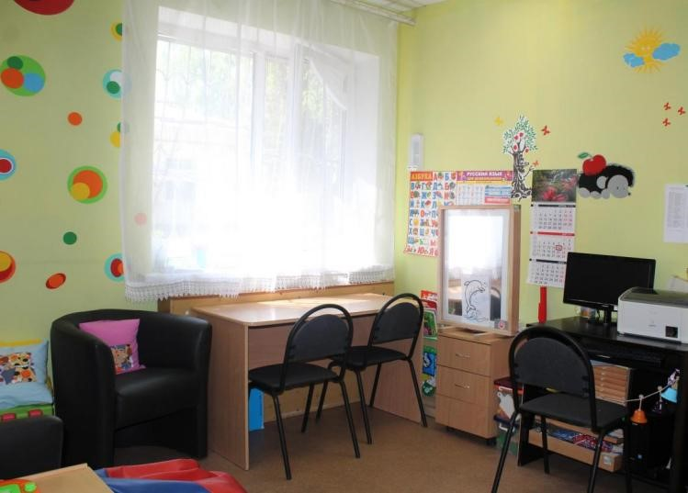
Данный кабинет оснащен:
- Арт-терапевтическая методика «Позитивная куклотерапия»;
- Блоки «Эмоции» (18 деталей,карточки с изображением);
- Блоки с цилиндрами вкладышей;
- Деревянная игра для детей «Лото»;
- Дом для кукол;
- Звуковой коврик «Мой любимый город»;
- Игровой набор «Мольберт с зеркалом»;
- Игровой набор с кубиком «Мир эмоции»;
- Игрушечная посуда;
- Интерактивный стенд «Эмоции»;
- Колокольчики в руку, 8 шт. в сумке;
- Комплект дидактический лабиринтов;
- Конструктор крупногабаритный. 44 элемента;
- Магнитный планшет;
- Набор для рисования светом;
- Набор кукол карапузов «Дети планеты»;
- Набор кукол рукавичек «Эмоции. Девочки» 6 шт.;
- Набор Монтессори «80 в 1»;
- Пирамидки «Триолло»;
- Полка с 5-ю комнатами - 3 коврика;
- Тактильный зеркальный клуб;
- Тренажер для глаз «яблонька»;
- Рециркулятор.
Кабинет № 3 (Логопедический)
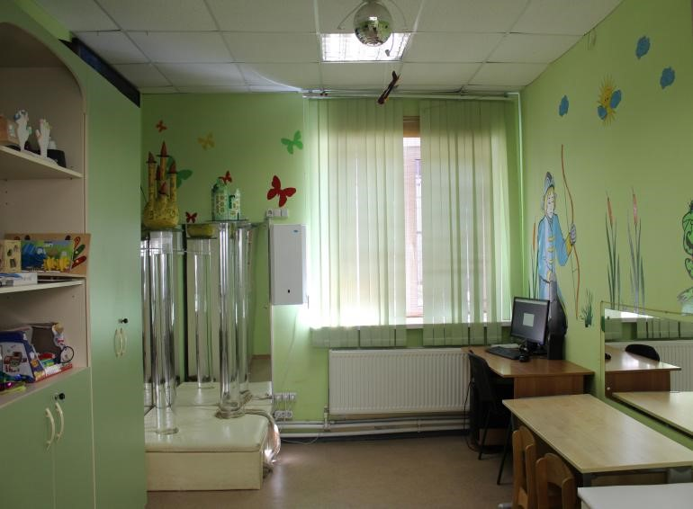
Данный кабинет оснащен необходимой техникой и оборудованием:
- Компьютер;
- Два рабочих местама;
- Кушетка медицинская;
- Переносная ширма;
- Набор Дары Фребеля;
- Логопедический программный комплекс Дельфа 142 версия2.2;
- Тимокко-развивающий-коррекционный комплекс с видеобиоуправлением;
- Программно-дидактический комплекс «Логомер-2»;
- Тактильно-речевая обучающая система-Сенсорный планшет не бытового назначения ViewPlus модель IVEO Hands-ON Leaming Sistem;
- Игра «Будка Раффа»;
- Говорящее зеркало;
- Сундук логопеда-волшебника «Все для речевого дыхания»;
- Горка цветная с платяным шкафом;
- Рециркулятор.
Музыкальный зал
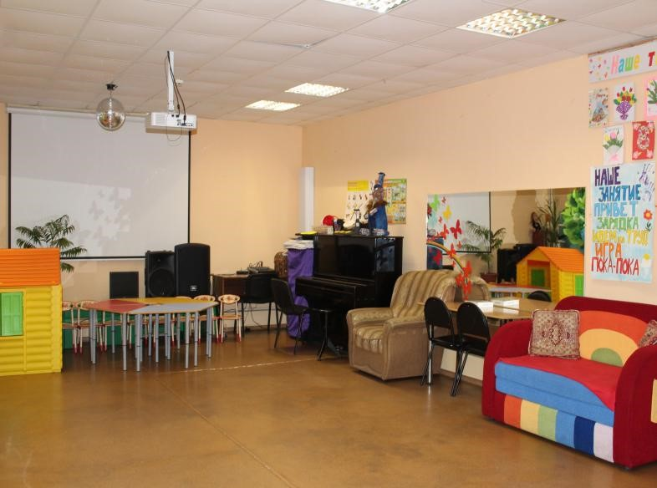
Материально-техническая оснащенность кабинета оборудована мебелью, и техническими средствами реабилитации, а именно:
- Многофункциональный модуль;
- Интерактивный комплекс, в его комплектацию входят следующие элементы: песочные анимация «Барханы»; театр теней «Сказка»; водная анимация «Эбру»;
- Акустическая система музыкальные инструменты (акустическая гитара, укулеле, пианино, ложки, шейкеры, маракасы, барабаны, гармошка);
- Адаптированный музыкальный набор для детей инвалидов;
- Интерактивный пол;
- Лабиринт команда;
- Тимбаланс;
- Командное кольцо победы;
- Командный транспортер;
- Башня власти;
- Проектор;
- Три рабочих места;
- Сплит-система;
- ПК;
- Утюг;
- Гладильная доска;
- Диван;
- Аквариум;
- Кулер;
- Микшерный пульт;
- Костыли подмышечные
- Два рециркулятора

ХОЛЛ. МЕСТА ОЖИДАНИЯ
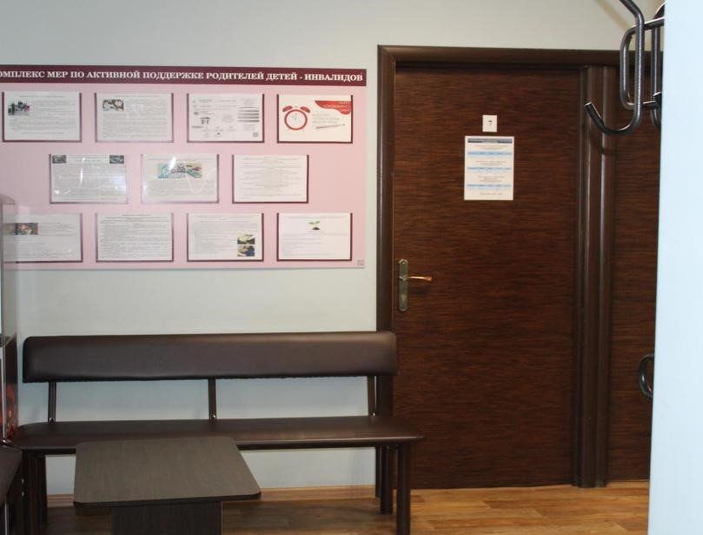
Данный холл оснащен:
- Информационный стенд «Комплекс мер по активной поддержке родителей детей-инвалидов»;
- Рециркулятор;
- Многоместная лавка для ожидания;
- Кулер.
Кабинет № 7а (Дефектологический)
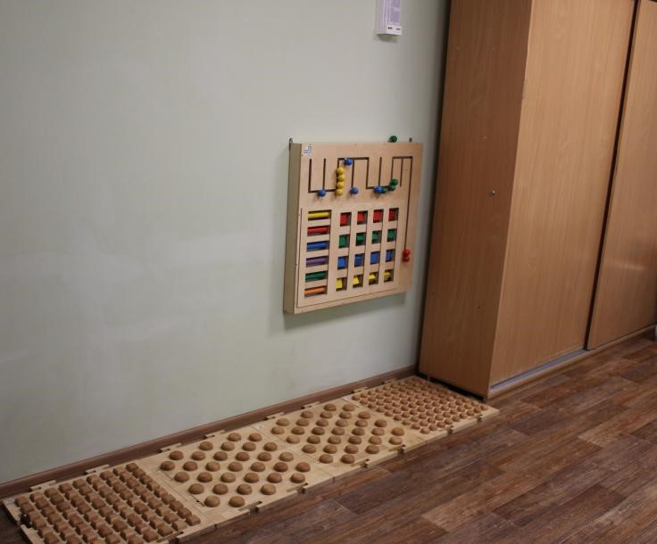
В данном кабинете имеется два рабочих места, а также необходимое оборудование и пособия для эффективной работы с клиентами:
- Блоки с цилиндрами вкладышей;
- Игрушечная деревянная касса;
- Комплект дидактических лабиринтов;
- Цветные полоски 2;
- Цветные полоски 1;
- Набор психолога «Приоритет»
- Настенный модуль «Сравнение цветов»;
- Настенный модуль для развития стереогностического познания;
- Наше чувство и эмоции (Д-291) (дем. Материал) настольно-печатная игра;
- Пособия для интерактивной доски «Дошкольное образование»;
- Пособия для слабовидящих- Орнаменты;
- Шумовые коробочки;
- Путешествие в мир эмииций С-549;
- Тактильно-речевая обучающая система IVEO Complete Pro, 1 шт.;
- Цветные таблички-ящик №1;
- Экосенсорная дорожка 5 модулей,1 наб.;
- Коробочка с 1000 кубиками;
- Ящик со степенями для математических действий (вычитание);
- Ящик со степенями для математических действий (сложение);
- Деревянные дроби-кегли на подставке;
- Дроби 3;
- Конструктивные треугольники;
- Дроби 4;
- Тренировка захвата;
- Состав числа;
- Весы 1;
- Межполушарные доски;
- Конструктор-мозаика в чемоданчике;
- Пальчиковый лабиринт;
- Магнитные пазлы “Транспорт”;
- Деревянные пазлы-палочки “Морское дно”;
- Рециркулятор.
Кабинет № 7 (Социально-педагогический)
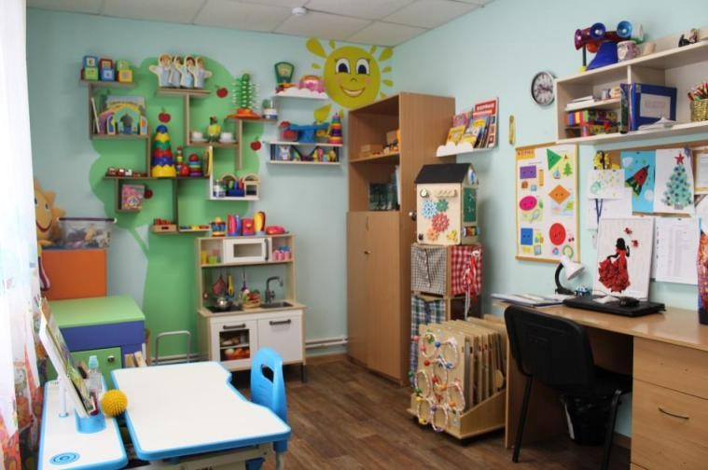
В кабинете имеется оборудованное оргтехникой рабочее место, а также необходимое оборудование и пособия для результативной работы с клиентами:
- Блоки с цилиндрами вкладышами;
- Деревянная игра для детей «домино»;
- Диктофон Panasonic;
- Игра «Лица,эмоции,мимика» новая (речевая игра, сортировка, 2 лото) 332010;
- Игрушечная посуда;
- Каталка ходунок с развивающим планшетом;
- Комплект игровых панелей;
- Комплект рамки с застёжками Монтессори;
- Конструктор «Эмоции» (50 элементов);
- Набор кукол рукавичек «Эмоции. Девочки, мальчики» 6 шт.;
- Мультстудия (ширма,декорации, WEB-камера, ПО);
- Ноутбук Lenovo;
- Полка для игрового оборудования и инвентаря, 1 шт. в составе;
- Полка с 5-ю комнатами - 2 коврика, без полки;
- Пособия для слабовидящих Орнаменты;
- Работа с блоками;
- Развивающая доска (бизиборд);
- Стол для творчества и игры с песком и водой;
- Стол-парта для детского творчества;
- Фото камера;
- Шкаф для хранения игрового оборудования;
- Шумовой набор;
- Штатив;;
- Игровой набор “Щипчики-Крокодильчики”;
- Игровой набор “Мышиный код Делюкс”;
- Ножницы ложки;
- Набор для сортировки “Выращиваем овощи”;
- Пипетки с подставкой;
- Магнитный супер сет;
- Набор “Кубики историй”;
- Материал из бусин для умножения и возведения в степень;
- Часы;
- Набор карт ПЕКС;
- Игравой набор “Кухня”;
- Рамки-вкладыши;
- Рециркулятор.

Этаж № 2
ХОЛЛ. МЕСТА ОЖИДАНИЯ
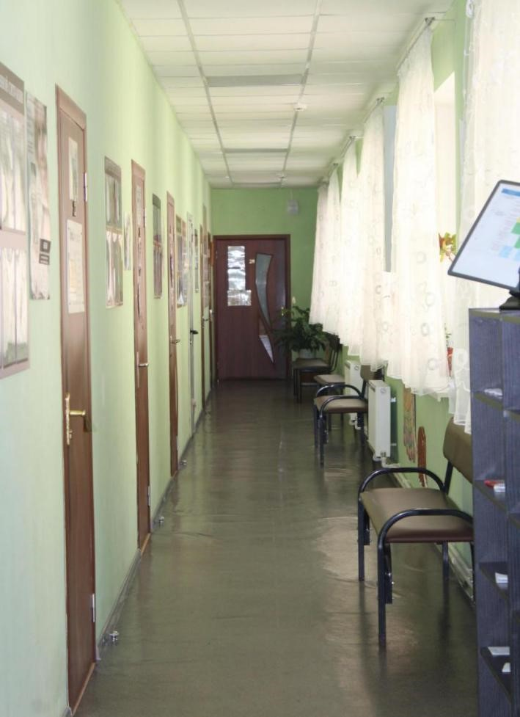
В холле имеется:
- 5 многоместных лавок для ожидания;
- кулер с питьевой водой;
- 10 информационных стендов;
- 1 рециркулятор;
- 1 стойка для информационных буклетов
Кабинет приема граждан и организационно-методического обеспечения № 21
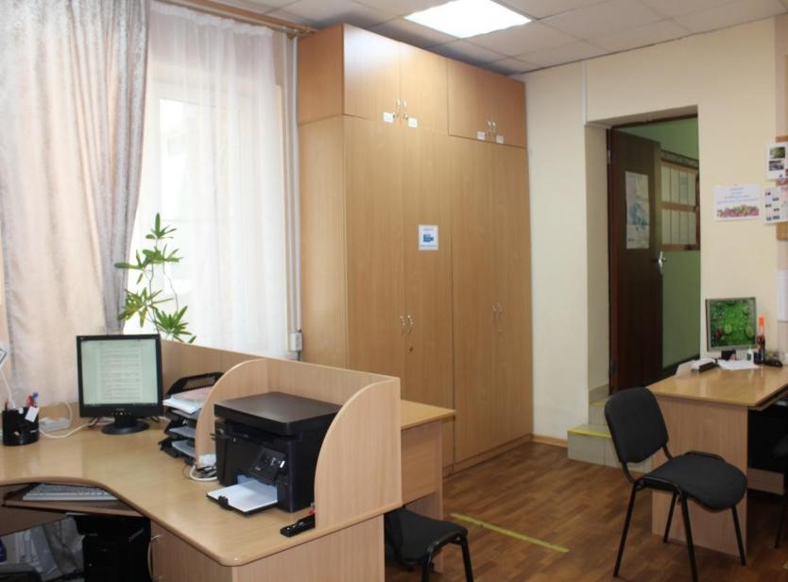
Материально - техническая оснащённость кабинета оборудована мебелью и техническими средствами, необходимые для качественной и эффективной работы по приёму граждан. В кабинете имеется:
- Оргтехника - компьютеры, принтеры, сканер;
- Система видеонаблюдения и звукозаписи;
- Рабочие столы для работы с клиентами;
- Компьютерные столы;
- Стулья;
- Информационные стенды;
- Шкафы для хранения личных дел получателей социальных услуг и документации.
Кабинет № 22 (Сенсорная комната)
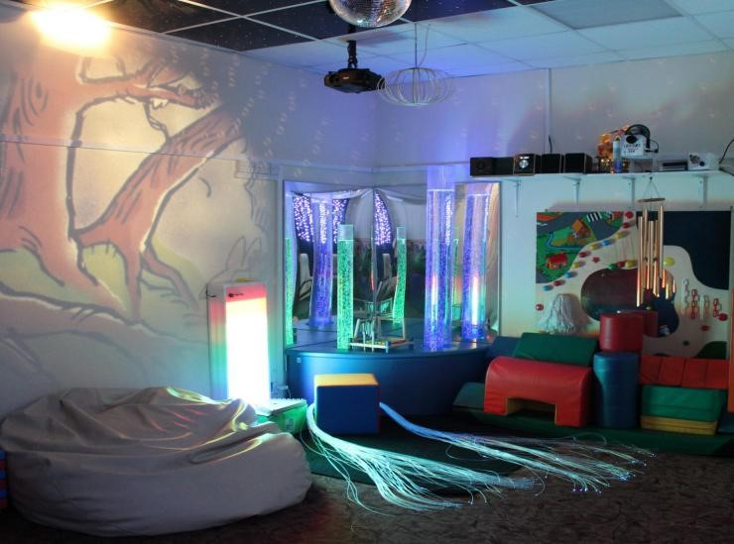
В сенсорной комнате представлено:
- Мягкие кресла;
- Музыкальная подушка;
- Звездное небо;
- Звездный дождь;
- Зеркальный шар;
- Сухой душ;
- Установка для ароматерапии;
- Музыкальный центр;
- Набор CD-дисков;
- Сенсорная лестница;
- Мягкие модули;
- Сенсорные тропы для ног;
- Воздушно-пузырьковые колонны;
- Интерактивные панель;
- Система прожекторов;
- Бизиборд;
- Массажные мячики;
- Набор музыкальных инструментов;
- Рециркулятор;
- Люстра Чижова;
- Сплит-система.
Кабинет Психолога
Семейное консультирование/ работа с детьми № 23
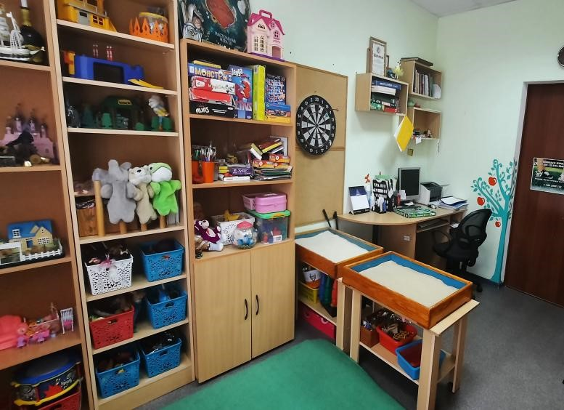
В кабинете имеется:
- Рабочий стол;
- Компьютер;
- Оргтехника;
- Рециркулятор;
- 2 мягких кресла;
- Магнитная доска;
- Пузырьковая колонна;
- Игровой коврик;
- Игровые наборы «Животные», «Машинки»; «Солдатики»; «Куклы перчаточные»; «Дартс»; «Кукольный домик»; «Динозавры»; «Музыкальные инструменты»; «Оружие»; «Столярные инструменты»; «Кубики»; «Рыцари»; «Строительная техника»; «Доктор»; «Парикмахер;» «Посуда»; «Фрукты»; «Хлебовыпечка»; «Пупсы»; «Боулинг»;
- Деревянные игрушки;
- Мягкие игрушки;
- Конструктор;
- 2 песочницы с сухим и мокрым песком;
- Наборы фигурок для песочной терапии;
- Настольные игры: «Сказки зачарованного леса»; «Дженга»; «Крестики-нолики»; «Домино»; «Профессии»; Дорожные знаки»; «Чей малыш»; «Умные пальчики»; «Морской бой»; «Скрабл»; «Бешеные деньги»; «Активити»; «Мягкий знак»; «Блин комом»; «Большая стирка»; «Кошки-мышки»; «Крокодил»;
- наборы канцелярских принадлежностей для арт-терапии (цветные карандаши, краски, пастель, пластилин, цветная бумага, картон и т.п.).
Кабинет Психолога № 24
Отделение помощи женщинам и несовершеннолетним
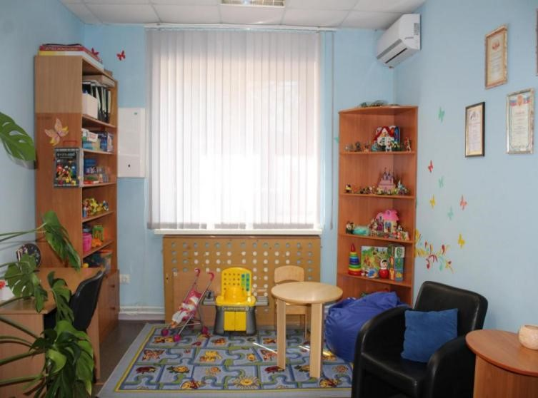
В кабинете имеется:
- 2 мягких кресла;
- Кресло-груша;
- Сплит-система;
- Рециркулятор;
- Письменных стол;
- Флипчарт;
- Стол для техники песочной терапии «Sand-art»;
- Семейная доска Геринга для работы в технике системной семейной терапии - 2шт.;
- Игровой коврик;
- Игровой набор «Мой верстак»; «Лук со стрелами»; «Боулинг»; «Овощи и фрукты»; «Кукольный театр»; «Салон красоты»; «Доктор»; «Барби и Кен»; «Животные»; «Солдатики»; «Машинки»; «Герои мультфильмов», «Сафари»; «Коляска и пупс»;
- Конструктор;
- Кукольный домик;
- Развивающие игрушки (пирамидки, кубики, сортер, неваляшка, мячи, лабиринт, пазлы);
- Настольные игры: «Морской бой»; «Крестики-нолики»; «Монополия»; «Башня»; «Хоббит»; «Санкт-Петербург»; «Смухлюй»; «Лото запахов»; «Лепешка»; «Шахматы»; «Домино»; «Душа компании»; «Перехват»; «Зомби»; «Ассоциации»; «Властелин чудес»;
- Игра «Твистер»;
- Музыкальные игрушки;
- Аромадиффузер;
- Ультразвуковой распылитель эфирных масел;
- Музыкальный центр;
- Набор «Магический песок»;
- Мягкие игрушки;
- наборы канцелярских принадлежностей для арт-терапии (цветные карандаши, краски, пастель, пластилин, цветная бумага, картон и т.п.).

Кабинет № 27 Биологической обратной связи «Бос-здоровье».
Прием врача-невролога
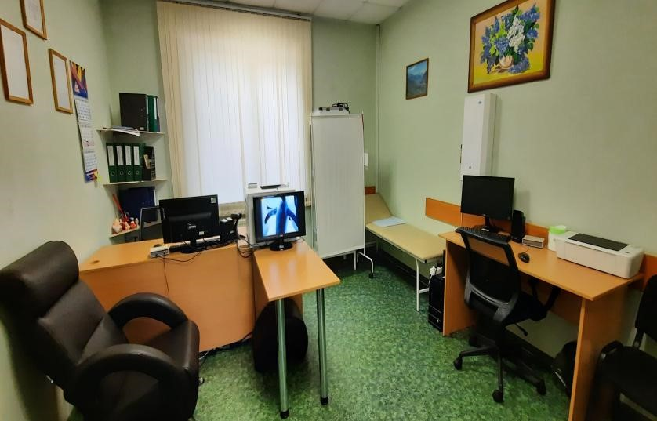
Кабинет «БОС-здоровье» оснащен:
- Комплекс БОС-психоэмоциональный;
- Комплекс БОС-логотерапевтический;
- Комплекс БОС-опорнодвигательный;
- Комплекс БОС-офтальмологический;
- Мягкое кресло;
- Кушетка;
- Компьютеры - 3шт.;
- Принтеры - 2шт.;
- Рециркулятор;
- Негатоскоп;
- Ширма.
Кабинет № 28 Зал ЛФК
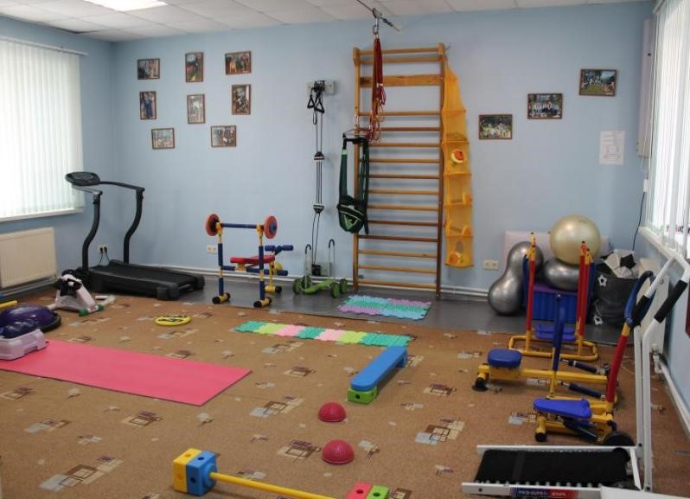
Зал ЛФК оснащен оборудованием:
- Стал массажный;
- Набор для массажного кабинета;
- Четыре переносные ширмы;
- Вертебральный тренажер. Свинг «Титан»;
- Гребной тренажер;
- Педальный тренажер;
- Силовой тренажер;
- Беговая дорожка;
- Механическая беговая дорожка;
- Тренажер «Гросса»;
- Тренажер «Бегущий по волнам»;
- Фитбол;
- Шведская стенка;
- Балансировочные подушки;
- Ортопедические коврики;
- Костюм «Адели»;
- Костюм «Атлант»;
- Гимнастические полки;
- Оздоровительный тренажер;
- Рециркулятор;
- Рабочее место.

Кабинет № 31 Групповой работы. Зал АФК
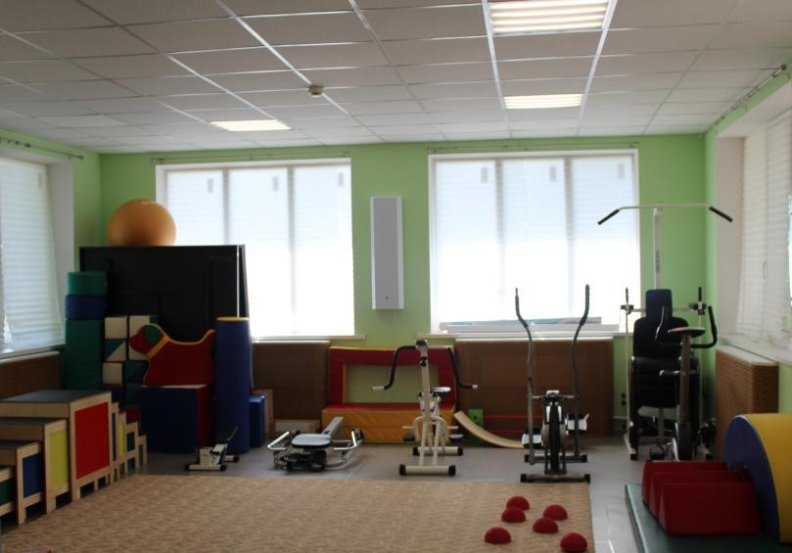
Зал АФК оснащен оборудованием:
- Балансировачные доски «Сибирский борд»;
- Ролевая игра «Мой верстак»;
- Конструктор «Дом»;
- Дидактическое пособие «Будка Рафа»;
- Боксерная груша напольная «Герман»;
- Тренажер «Степпер»;
- Велотренажер;
- Гребной тренажер»;
- Набор ступенек «Монтессори» с подставкой;
- «Бизидом»;
- Сухой бассейн;
- Наборы мягких модулей;
- Гимнастические карематы;
- Кинетический песок;
- Конструктор LEGO набор различных соединений;
- Стол для настольного тенниса;
- Рабочее место;
- Рециркулятор;
- Ноутбук.
Кабинет № 32 Дополнительного образования
Подготовка к школе. Кружок “Бусинка”
Отделение профилактики
безнадзорности несовершеннолетних
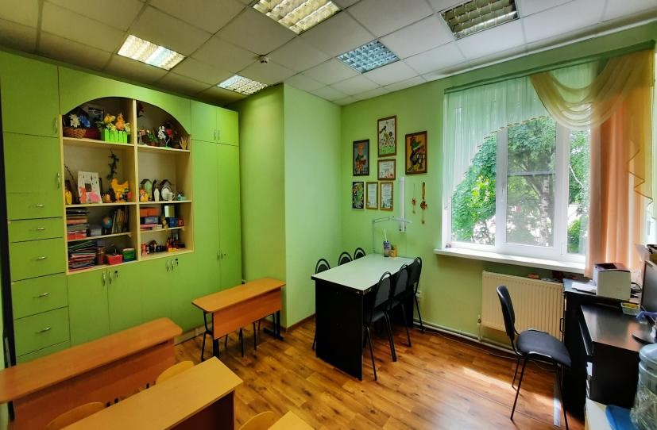
Кабинет оснащен оборудованием:
- оргтехникой-компьютер, принтер;
- доска графическая;
- телевизор;
- наборы для прикладного творчества;
- рабочий стол;
- парты;
- рециркулятор;
- стулья.
Кабинет № 33
Отделение профилактики безнадзорности несовершеннолетних
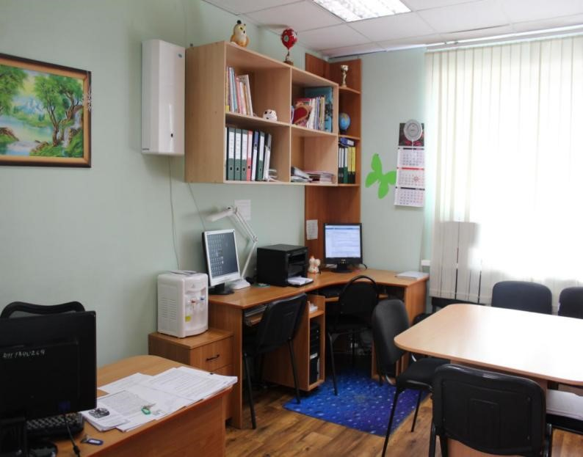
В кабинете имеется:
- 3 рабочих места оснащенных оргтехникой:
- компьютер,
- принтер;
- сканер;
- рабочее место для работы с клиентом:
- стол;
- рециркулятор;
- стулья.
Кабинет № 34 Дополнительного образования
Кружок “Музыкальный калейдоскоп”,
“Модная мастерская”
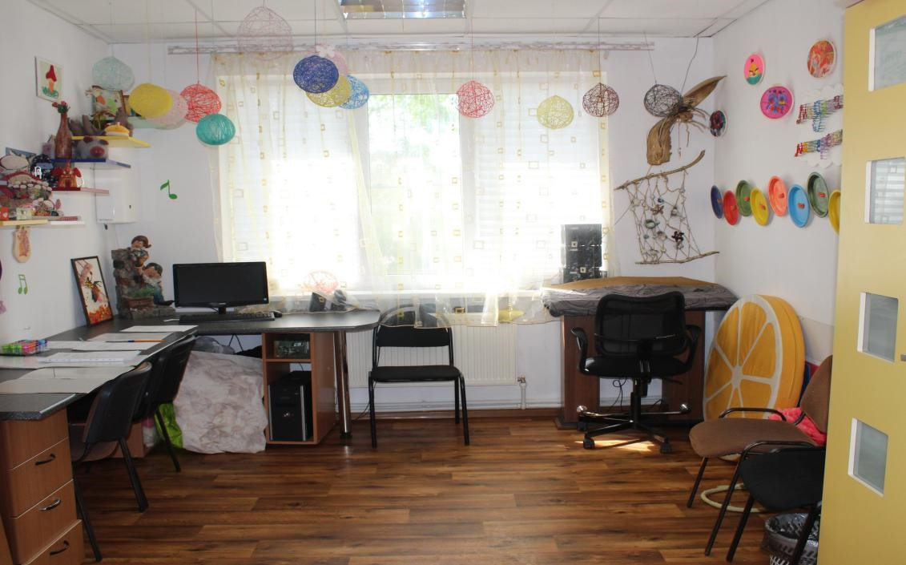
Кабинет оснащен оборудованием:
- компьютер;
- музыкальный центр;
- синтезатор;
- набор шумовых инструментов;
- колокольчики различной высоты звука;
- наборы для шитья;
- рециркулятор;
- набор прикладного творчества.

Кабинет № 35 Мастерская “Сделай сам”
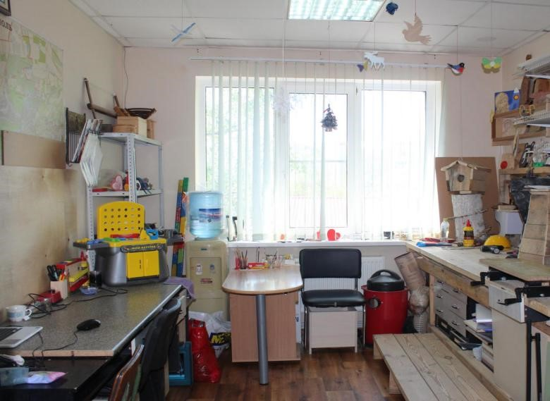
Кабинет оснащен оборудованием:
- столярное рабочее место (верстак);
- инструменты для работы по дереву и фанере:
- ножовка;
- лобзик ручной;
- молотки;
- гвозди;
- наждачная бумага;
- клей;
- акварельные краски;
- гуашь.

Кабинет Юрисконсульт № 36
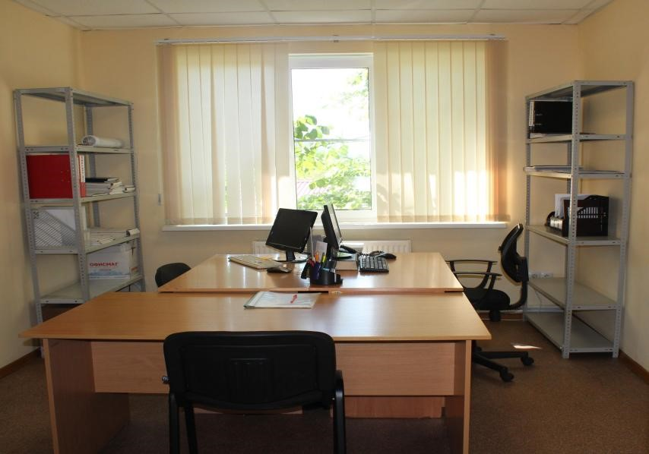
В кабинете имеется:
- Рабочий стол - 3шт.;
- Компьютер - 2 шт.;
- Оргтехника;
- Стеллажи для документации;
- Флипчарт;
- Рециркулятор;
- Стулья.

